Повышение эффективности транспортного обслуживания населения на основе использования интермодальных транспортных систем

И.Н Егорова, В.Н. Зубков, О.Н. Мелешко

Ростовский государственный университет путей сообщения

Аннотация: в данной статье рассматривается проблема комплексного транспортного обслуживания пассажиров в пригородно-городском сообщении. Определены возможные варианты организации поездки на направлении Ростов-Сальск. Использование интермодальных транспортных систем позволит пассажирам выбирать способы организации поездки с учетом персональных требований, таких как, скорость, комфорт и цена.
В статье предлагается комплекс мер по улучшению транспортного обслуживания населения на направлении Ростов-Сальск.
Ключевые слова: железнодорожный транспорт, эффективность, конкурентоспособность, транспортное обслуживание, пригородно-городское сообщение, интермодальная транспортная система, клиентоориентированность, время в пути, комфорт, скорость.

Железнодорожный транспорт является социально значимым видом транспорта, но деятельность железнодорожной компании ОАО «ФПК» является убыточной в связи с недостаточным субсидированием со стороны государства и возрастающей конкуренцией со стороны других видов транспорта. Снижение доли железнодорожного транспорта на рынке транспортных перевозок вызвано, в первую очередь, с оттоком пассажиров на авиационный и автомобильный транспорт. Поэтому повышение конкурентоспособности и эффективности железнодорожного транспорта является первостепенной задачей и может быть достигнуто за счет оценки преимуществ и недостатков различных видов транспорта и выработки стратегии повышения клиентоориентированности от пункта отправления до места назначения.
В современном мире при сильно развитой ценовой конкуренции именно проблема клиентоориентированности выходит на первый план для всех участников рынка. Изучение того как на потребителей влияет изменения в самом продукте и в сопутствующем сервисе поможет при минимальных финансовых затратах повысить эффективность компании [1].
Конкурентоспособность предприятия связана с его способностью реагировать на изменения рынка, в данном случае с учетом изменяющихся требований пассажиров [2]. Одним из направлений повышения качества транспортного обслуживания населения является сокращение общей продолжительности поездки, которого можно добиться путем комплексного использования всех видов транспорта и создания единой транспортной системы. [3] При этом необходимо учитывать, что зачастую конечный пункт пассажиров, прибывающих поездами дальнего следования находится в пределах городской агломерации либо в соседнем субъекте РФ.
Территориальный рост городов и зон их влияния, увеличение дальности поездок по трудовым и культурно-бытовым целям усложняют задачи совершенствования транспортных систем, обслуживающих массовые пассажирские перевозки в пригородно-городском сообщении [4]. При этом необходимо отметить, что в крупнейших агломерациях железнодорожное пригородное сообщение является важным инструментом борьбы с «автомобильными пробками», способствуя снижению неэффективных затрат на развитие автомобильной инфраструктуры и повышая производительное время населения по созданию ВВП [5].
Рассмотрим эффективность использования интермодальных транспортных систем в пригородно-городском направлении на направлении Ростов-Сальск.
Направление Ростов-Сальск характеризуется стабильными пассажиропотоками в течение всего года (рис.1). Несмотря на значимость данного направления, за 2014 г. пассажиропоток на железнодорожном транспорте снизился на 15,3 %, что говорит об актуальности совершенствования транспортного обслуживания населения.
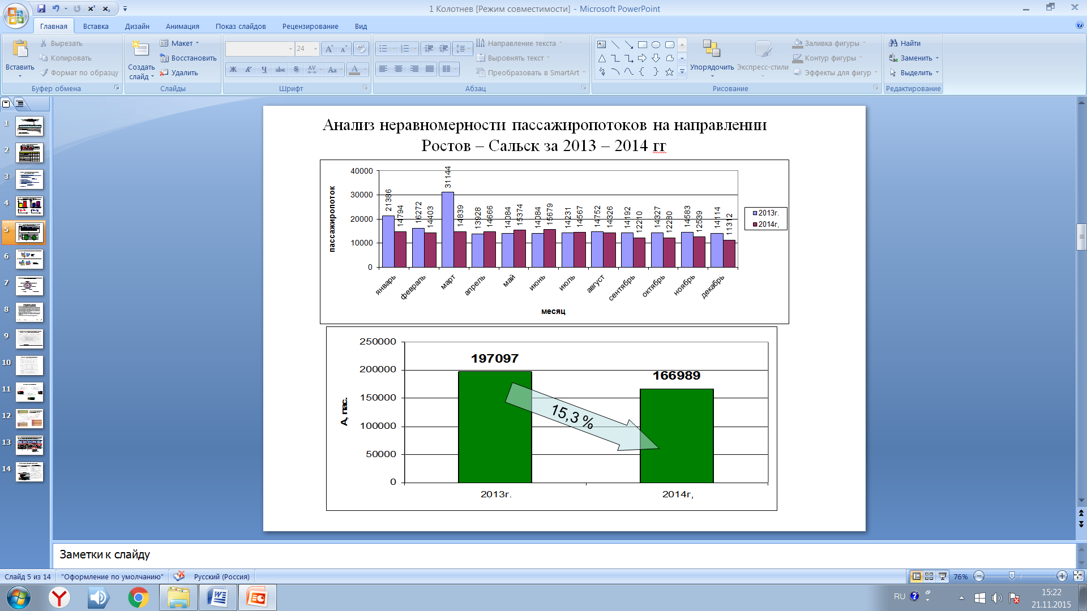
Рис. 1. – Анализ пассажиропотоков на направлении Ростов-Сальск за 2013 – 2014 гг.
При формировании и функционировании любой интермодальной транспортной системы (ИТС) в дальнем и пригородном пассажирских сообщениях должны учитываться основополагающие принципы ее организации, направленные, с одной стороны, на наиболее полное удовлетворение потребностей запросов пассажиров, выражающихся в сокращении общего времени поездки и качественном сервисном обслуживании, а с другой – отвечающие коммерческим интересам всех участвующих в ее работе видов транспорта [6].
Интермодальная схема на маршруте Ростов-Сальск со всеми возможными вариантами выглядит следующим образом (рис. 2).
Чтобы добраться из пункта «А» в пункт «Б» пассажир может выбрать один из следующих способов организации поездки [7]:
- наименьшее время в пути;
- самая низкая стоимость;
- наиболее комфортные условия проезда;
- оптимальное соотношение показателей.
В качестве примера рассмотрим:
- пункт «А» - хутор Маяк, Сальский район.
- пункт «Б»: улица Армейская, г. Ростов-на-Дону.
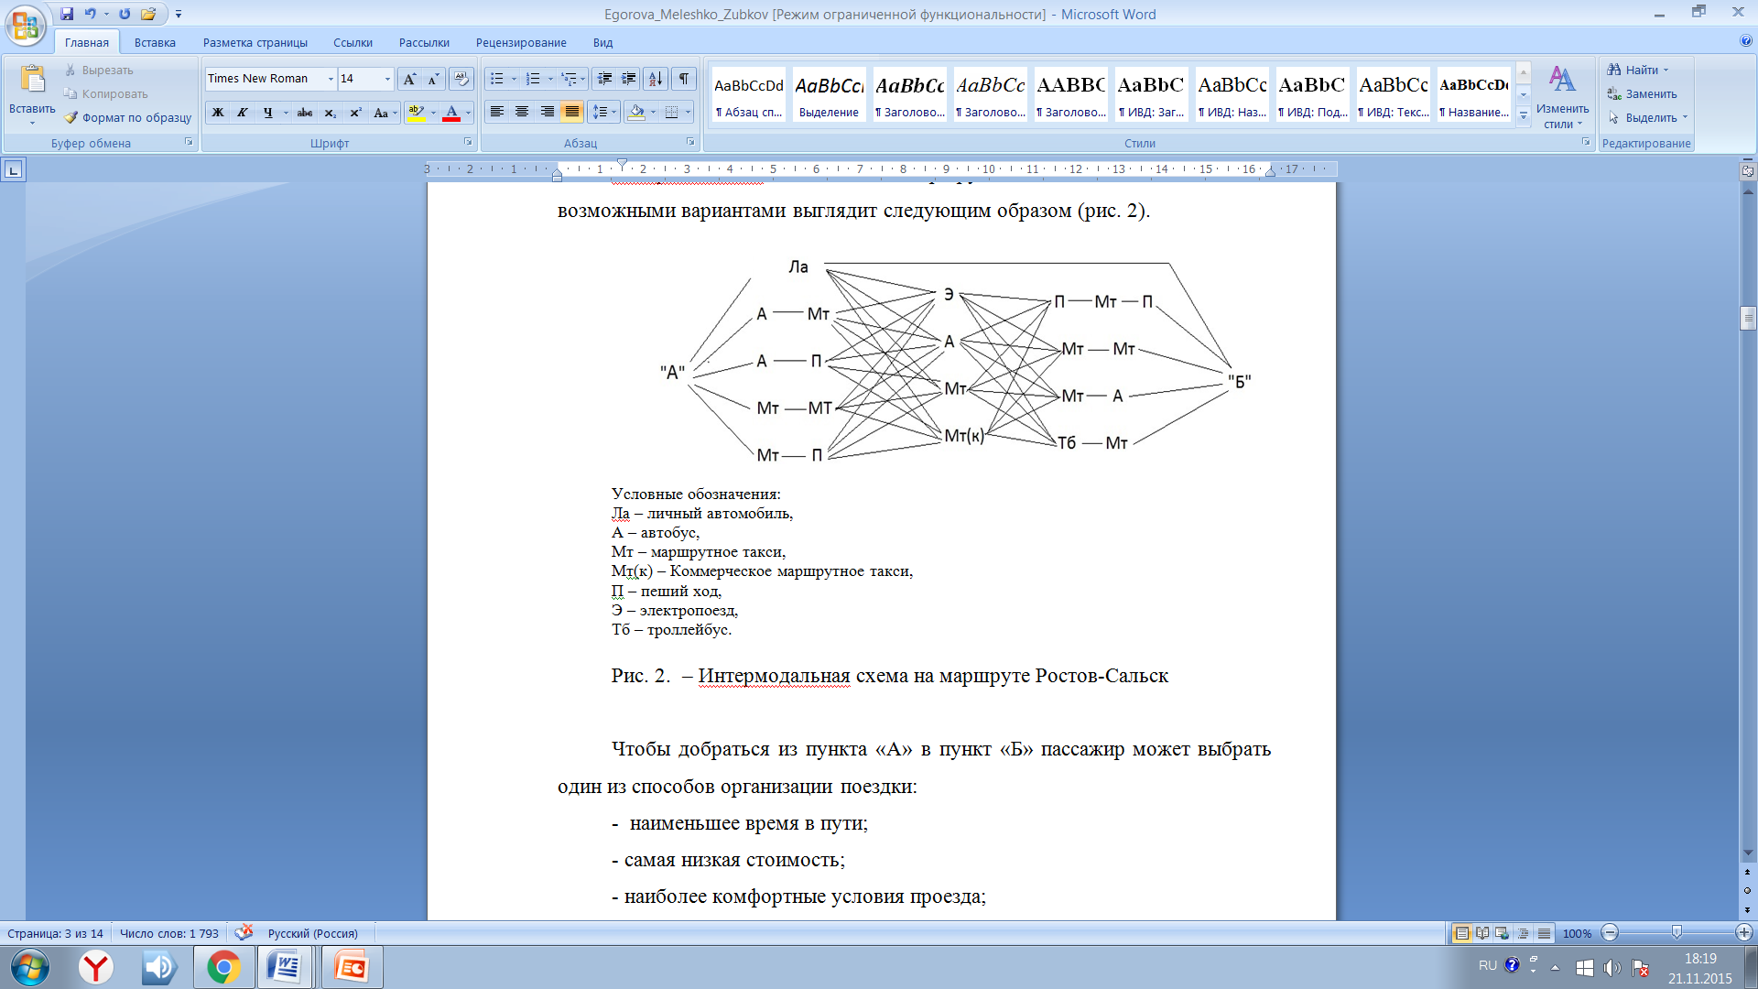
Рис. 2. – Интермодальная схема на маршруте Ростов-Сальск
Для наглядности изобразим схему маршрута (рис. 3).
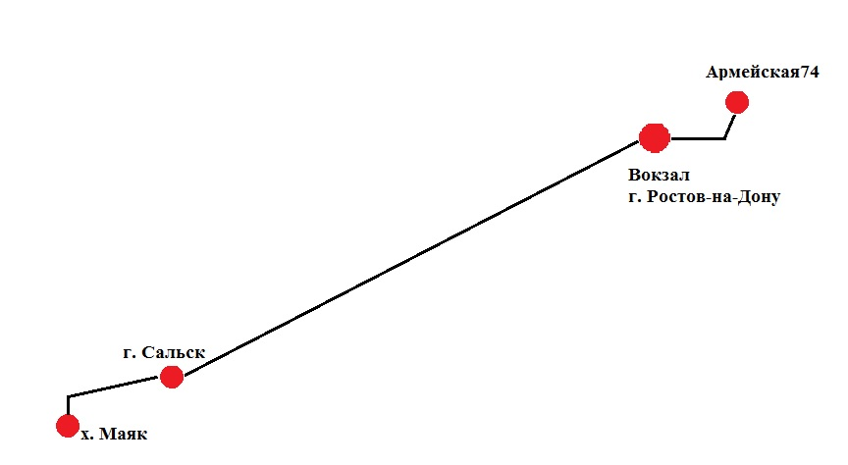
Рис. 3. – Схема маршрута хутор Маяк – Ростов-на-Дону, ул. Армейская
Для удобства необходимо разбить весь маршрут на три отрезка и определить все возможные способы организации перевозки пассажиров на каждом из них:
- хутор Маяк – г. Сальск (вокзал).
- г. Сальск (вокзал) – г. Ростов-на-Дону (вокзал).
- г. Ростов-на-Дону (вокзал) – улица Армейская.
Основные характеристики каждого из отрезков маршрута сведены в таблицы 1-3.
Таблица №
Характеристика способов организации поездки на отрезке хутор Маяк – г. Сальск (вокзал)
Вид передвижения | Стоимость, руб. |  | Время в пути, мин. |  | Комфортность, баллы
Ла | 175 | 175 | 26 | 26 | 5
А----Мт | 40+10 | 50 | 35+10+5 | 50 | 4
А----П | 40 | 40 | 30+15 | 45 | 3
Мт----Мт | 40+10 | 50 | 30+10+5 | 45 | 4
Мт----П | 40 | 40 | 27+15 | 42 | 3

Таблица № 2
Характеристика способов организации поездки на отрезке г. Сальск (вокзал) – г. Ростов-на-Дону (вокзал)
Вид передвижения | Стоимость, руб. | Время в пути | Комфортность, баллы
Э | 145 (290) | 3ч. 15мин | 4
А | 304 | 3ч. 40мин | 4
Мт | 304 | 3ч. 40мин | 4
Мт(к) | 400 | 2ч. 30мин | 5

Таблица № 3
Характеристика способов организации поездки на отрезке г. Ростов-на-Дону (вокзал) – улица Армейская
Вид передвижения | Стоимость, р. |  | Время в пути, мин. |  | Комфортность, баллы
П---Мт---П | 17 | 17 | 5+10+30+15 | 60 | 2
Мт---Мт | 17+17 | 34 | 10+5+10+15 | 40 | 4
Мт---А---П | 17+8,5 | 25,5 | 10+5+10+20+5 | 50 | 3
Тб---Мт | 7,5+17 | 24,5 | 10+5+10+15 | 40 | 4

Анализируя полученные таблицы, можно выбирать варианты поездки, соответствующие различным требованиям пассажиров.
1. Оптимальный вариант по критерию «стоимость». При этом пассажиру целесообразно выбрать следующий маршрут (рис. 4): А(Мт)---П---Э---П---Мт---П. Время в пути – 45мин.+3ч.15мин.+60мин. 5ч. Стоимость составит: 40+145+17=202р. Средний балл комфортности – 3.
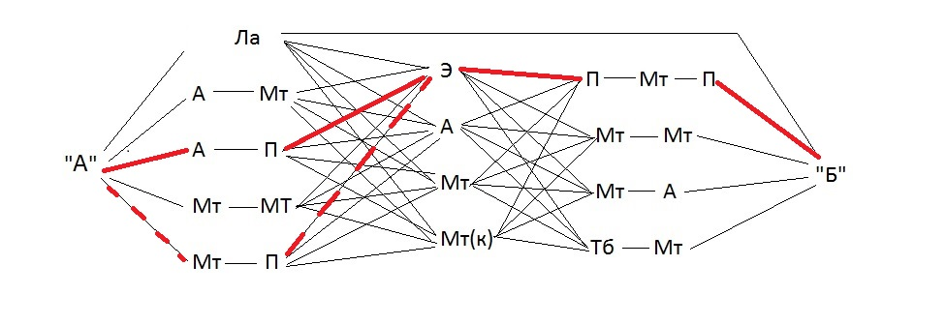
Рис. 4. – Построение маршрута по критерию «стоимость»
2. Оптимальный вариант по критерию «комфорт». В данном случае необходимо выбрать следующий маршрут (рис. 5): Ла---Мт(к)---Тб---Мт. Стоимость составит: 175+400+24,5=599,5 р. Средний балл комфортности – 4,9. Время в пути: 26мин. + 2ч. 30мин. + 40мин = 3ч. 36мин.
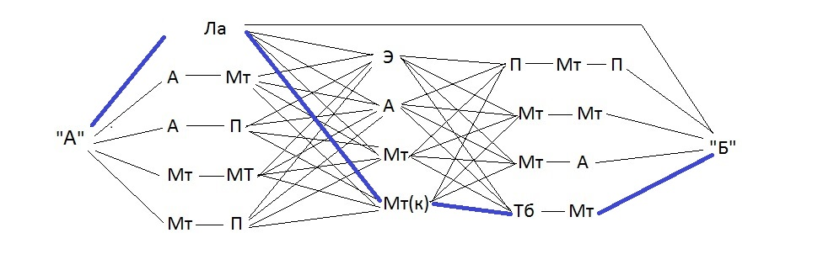
Рис. 5. – Построение маршрута по критерию «комфорт»

3. Оптимальный вариант по критерию «время в пути». Для сокращения времени в пути целесообразно использовать личный автомобиль. При этом время в пути – 3ч. 01мин, стоимость – 738,5 р., комфортность – 4 балла (если не за рулём, то – 5 баллов).
На объем и качество автомобильных пассажирских перевозок негативное влияние оказывают следующие факторы: несовершенство программ модернизации улично-дорожной сети, недостаточное внимание к вопросам регулирования автомобильных потоков в центре городов, рост объемов транспортных потоков, медленное строительство мостов и транспортных развязок [8].
Стоимость поездки имеет большую значимость для пассажира, но, по наблюдениям видно, что дешевый вариант маршрута отличается низкой оценкой комфортности, что приводит к усталости пассажиров, а наиболее комфортный маршрут очень дорогой. Исходя из этого, можно составить сбалансированный маршрут (рис. 6): А---Мт---Э---Мт---Мт. Стоимость составит: 50+145+34=229 р. Средний балл комфортности – 4. Время в пути: 50мин. + 3ч. 15мин. + 40мин = 4ч. 45мин.

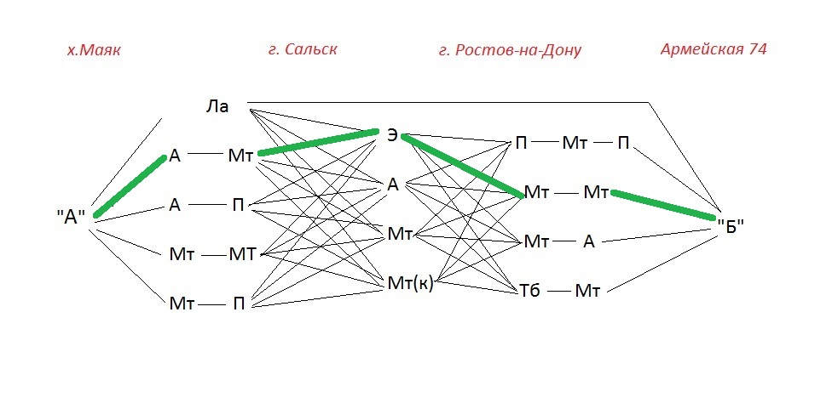
Рис. 6. – Построение сбалансированного маршрута

Из рис. 6. видно, что оптимальным является способ организации поездки с использованием в качестве основного звена железнодорожного транспорта. При этом основными преимуществами железнодорожного транспорта является стабильность, безопасность, низкая стоимость проезда, комфортность. Существенным недостатком перевозки пассажиров железнодорожным транспортом является отсутствие возможностей для перевозки пассажиров «от двери-до двери» [9].
Для ускорения доставки пассажиров «от двери до двери» необходимо обеспечивать комфорт и быстроту пересадки в рамках интермодальных транспортных систем, что может быть обеспечено с помощью увязки работы автотранспорта при его взаимодействии с железнодорожным транспортом.
Так, используя интермодальные системы, можно подобрать и рассчитать необходимый маршрут в зависимости от цены предстоящей поездки, времени затраченного на нее, комфортности и других критериев.
От степени развития пассажирских транспортных взаимосвязей во всех видах и формах зависит будущее городов и обширных, тяготеющих к ним территорий, уровень жизни населения страны, состояние окружающей среды [10].
Литература
- Текутьев Л.А. Повышение эффективности автотранспортного предприятия за счёт использования информационной системы контроля и планирования деятельности предприятия // Инженерный вестник Дона, 2015, № 2 URL: ivdon.ru/ru/magazine/archive/n2y2015/2877.
- Jonas Lazauskas, Gintautas Bureika, Valdas Valiūnas, Robertas Pečeliūnas, Jonas Matijošius, Saulius Nagurnas. Тhe research on competitiveness of road transport enterprises: lithuanian case // Transport and Telecommunication. - 2012. – V. 13. - С. 138-147.
- Артынов А.П., Дмитриев Н.У. Пригородные пассажирские перевозки. - М.: Транспорт, 1975. - 128 с.
- Азаренкова З.В. Высокоскоростные пригородно-городские сообщения: Учеб. пособие для вузов. - М.: Стройиздат, 2003. - 224 с.
- Егорова И.Н., Мелешко О.Н. Организация пригородных перевозок в городе Ростов-на-Дону // Современные тенденции в науке и образовании: Сборник научных трудов по материалам Международ.науч.-практ. конф. 31 мая 2015 г. - М.: «АР-Консалт», 2015. - С. 27-28.
- Вакуленко С.П. Интермодальные перевозки в пассажирском сообщении с участием железнодорожного транспорта: учеб. пособие / С.П. Вакуленко и др.; под ред. С.П. Вакуленко. — М.: ФГБОУ «Учебно-методический центр по образованию на железнодорожном транспорте», 2013. - 263 с.
- Егорова И.Н., Мелешко О.Н. Применение интермодальных транспортных систем в пригородных перевозках // Наука и образование в XXI веке: Сборник научных трудов по материалам Международ.науч.-практ. конф. 30 июня 2015 г. - М.: «АР-Консалт», 2015. - С.36-38.
- Литвин А.В., Мокрушин Ю.А. Современное состояние и перспективы развития пассажирского транспортного комплекса городской агломерации // Инженерный вестник Дона, 2015, № 1 URL: ivdon.ru/ru/magazine/archive/n1y2015/2749.
- Stasys Dailydka. Рassenger transportation strategy of sc «lithuanian railways» // Proceedings of the 6th International Scientific Conference Transbaltica . - 2009. - С. 33-41
- Азаренкова З.В. Транспортная составляющая социальных стандартов качества жизни в градостроительстве. Academia. Архитектура и строительство. 2011, № 4. С. 85-88.

References
1. Tekut'ev L.A. Inženernyj vestnik Dona (Rus), 2015, №2 URL: ivdon.ru/ru/magazine/archive/n2y2015/2877.
2. Jonas Lazauskas, Gintautas Bureika, Valdas Valiūnas, Robertas Pečeliūnas, Jonas Matijošius, Saulius Nagurnas. Transport and Telecommunication. 2012. V 13. pp. 138-147.
3. Artynov A.P., Dmitriev N.U. Prigorodnye passazhirskie perevozki. [Suburban passenger services]. M.: Transport, 1975. 128 p.
4. Azarenkova Z.V. Vysokoskorostnye prigorodno-gorodskie soobshhenija. [High-speed commuter-urban messages]: Ucheb. posobie dlja vuzov. M.: Strojizdat, 2003. 224 p.
5. Egorova I.N., Meleshko O.N. Sovremennye tendencii v nauke i obrazovanii: Sbornik nauchnyh trudov po materialam Mezhdunarod.nauch.-prakt. konf. 31 maja 2015. M.: «AR-Konsalt», 2015. pp. 27-28.
6. Vakulenko S.P. Intermodal'nye perevozki v passazhirskom soobshhenii s uchastiem zheleznodorozhnogo transporta [Intermodal transport in passenger transport, with the participation of railway transport]: ucheb. posobie. S.P. Vakulenko i dr.; pod red. S.P. Vakulenko. M.: FGBOU «Uchebno-metodicheskij centr po obrazovaniju na zheleznodorozhnom transporte», 2013. 263 p.
7. Egorova I.N., Meleshko O.N. Nauka i obrazovanie v XXI veke: Sbornik nauchnyh trudov po materialam Mezhdunarod.nauch.-prakt. konf. 30 ijunja 2015. M.: «AR-Konsalt». 2015. pp. 36-38.
8. Litvin A.V., Mokrushin Ju.A. Inženernyj vestnik Dona (Rus), 2015, №1 URL: ivdon.ru/ru/magazine/archive/n1y2015/2749.
9. Stasys Dailydka. Proceedings of the 6th International Scientific Conference Transbaltica. 2009. pp. 33-41
10. Azarenkova Z.V. Academia. Arhitektura i stroitel'stvo. 2011, № 4. pp. 85-88.

